崇川区任港街道：春风润心启新篇 文明实践暖任港

春潮涌动时，任港街道新时代文明实践所紧扣群众需求，以“春风润心”为主题，精心策划覆盖老中青三代的新时代文明实践活动。通过读书护河、徒步研学、普法讲座等多元形式，让文明理念浸润生活，让时代新风滋养人心。

**童心绘春色，传承绿色生态之美**

春意盎然时，晨苑、城港社区新时代文明实践站携手城港幼儿园在通吕运河南岸开展“春色恰如许 读书正当时”春风润心活动，孩子们沐浴春光，手捧书卷，在绿意与花香中感受阅读的诗意，更化身“运河小卫士”，沿河捡拾垃圾、宣传环保理念。通过沉浸式体验，孩子们不仅领略了运河生态之美，更在实践中传承劳动精神，播撒文明种子。一位家长感慨：“这样的活动让孩子们既亲近自然，又懂得守护家乡，意义非凡！”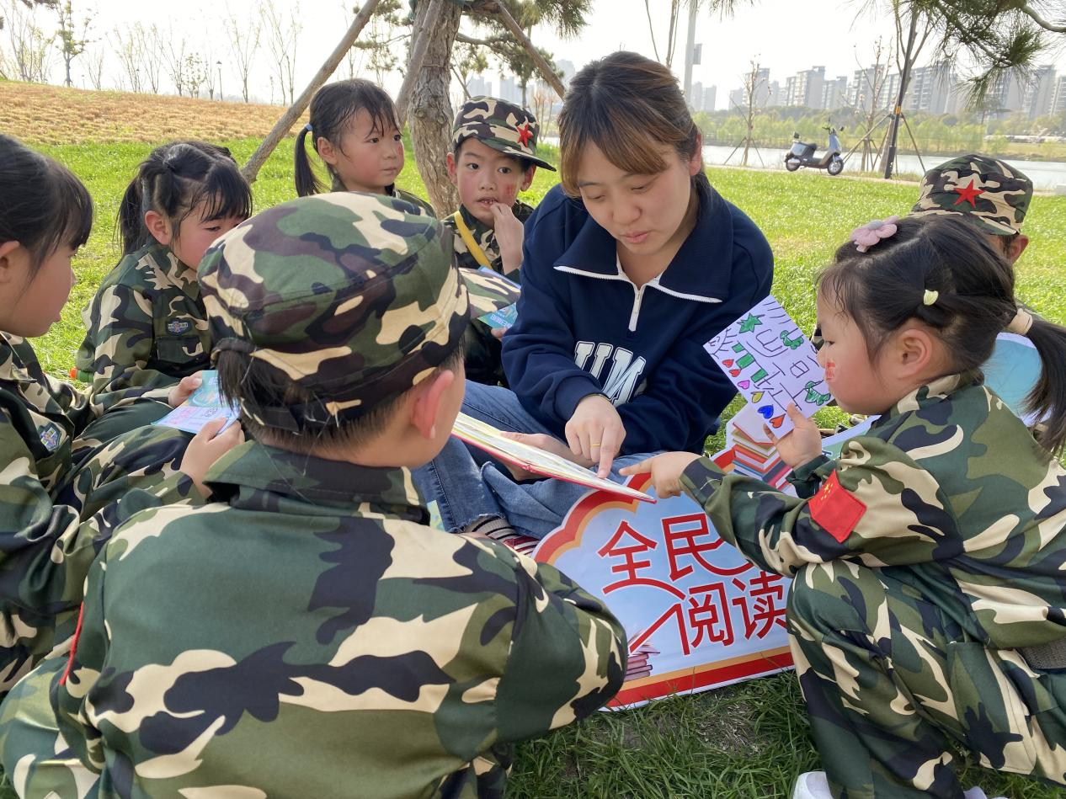

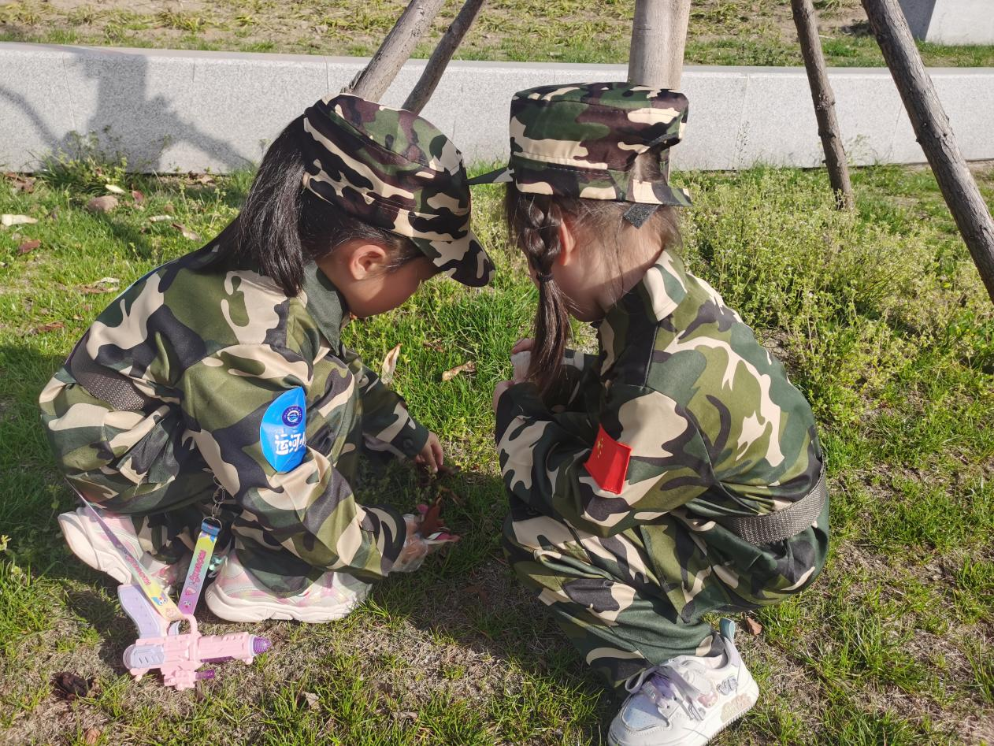

**青健运河行，徒步丈量历史与文化**

以脚步丈量文明，用行动践行初心。任港街道联合南光澳门中心开展的沿运河新时代文明实践带徒步活动，吸引了众多中青年参与。从“美丽中国建设”主题宣讲，到通吕运河“前世今生”的文化解读，参与者们一路行走、一路学习。这条承载千年历史的运河，在新时代焕发出生态与文化交融的生机。活动不仅倡导了健康生活方式，更在在行走中感悟运河文化底蕴，激发共建美丽家园的热情。

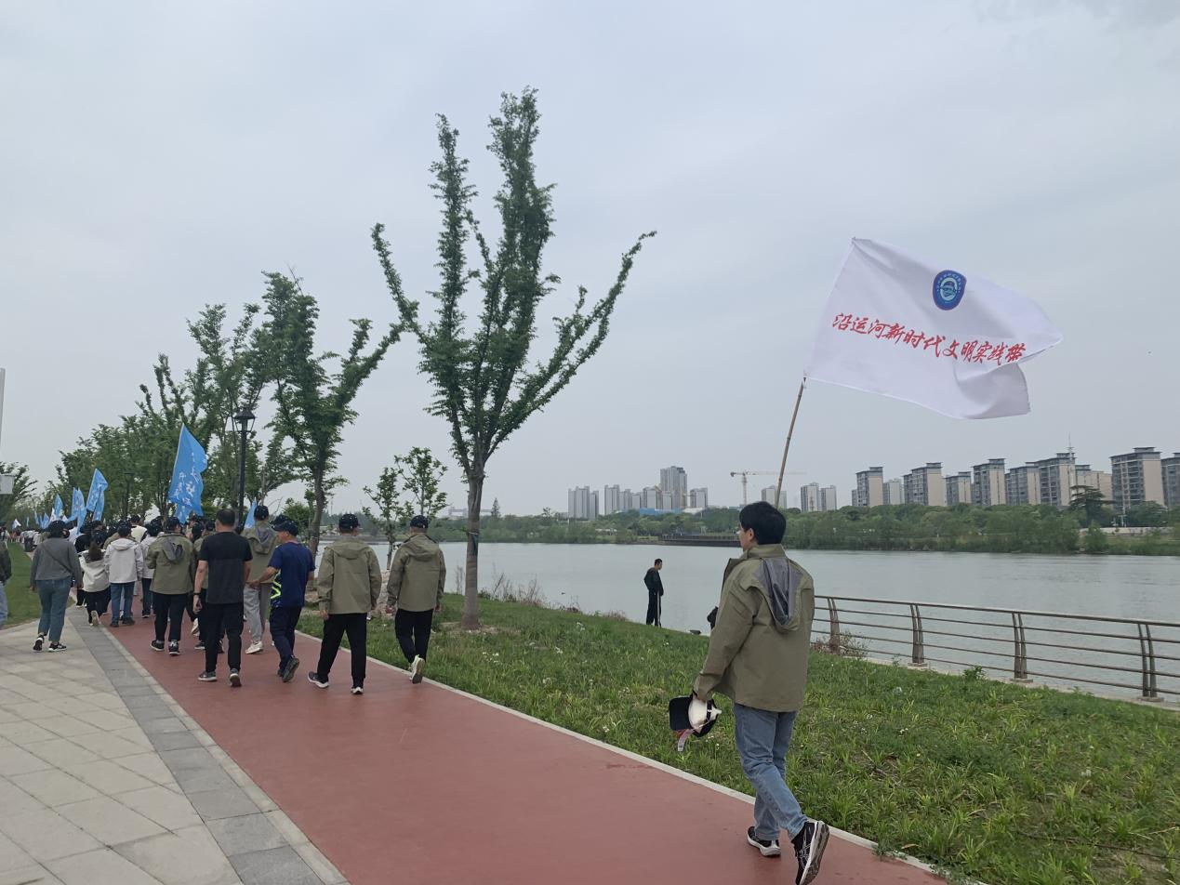

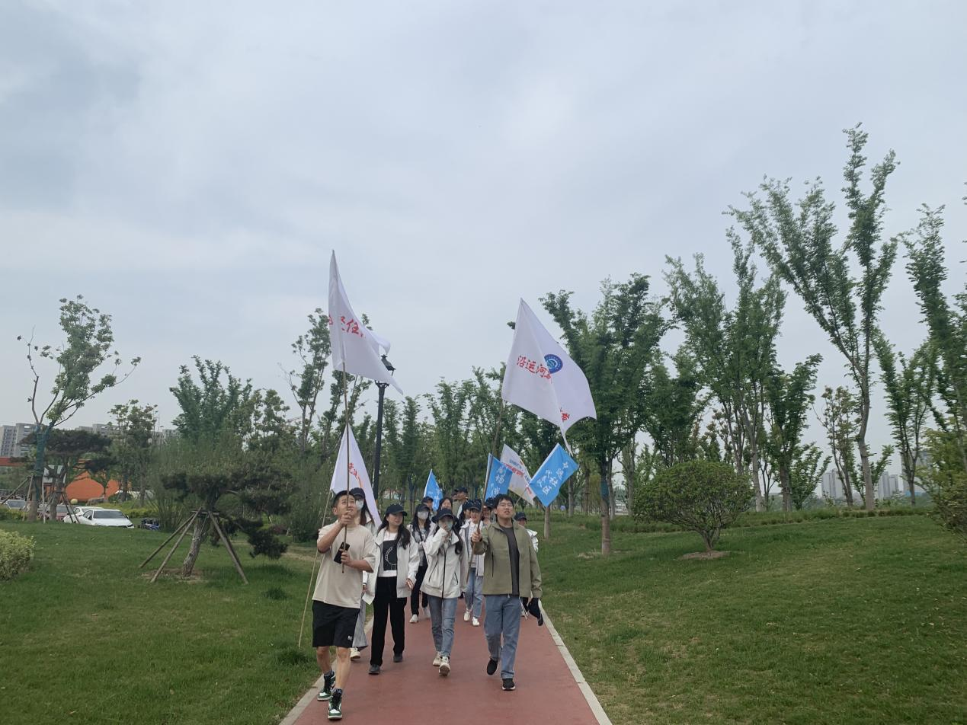

**银龄护权益，法律课堂筑牢网络屏障**

针对老年人群体，大庆社区新时代文明实践站推出“普法e起行”知识讲座。社区律师周玲玉以案释法，深入剖析养老诈骗套路，从“保健品骗局”到“房产抵押陷阱”，用通俗语言为老人敲响警钟。“涉及财产的事，一定要和家人商量！”周律师的叮嘱引发共鸣。现场互动热烈，老人们纷纷表示“收获满满”。社区负责人表示，未来将持续推出多元普法活动，为老年群体织密法治“防护网”，守护幸福晚年。 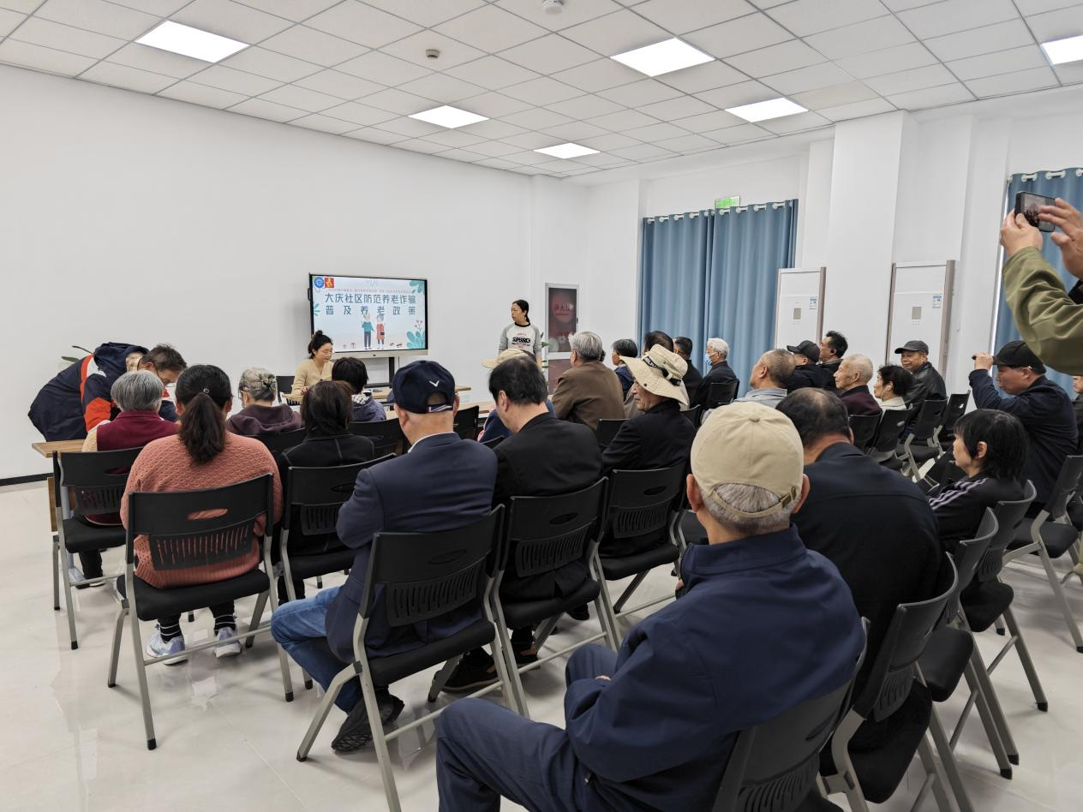

任港街道“春风润心”新时代文明实践系列活动以“一老一少一青壮”为主线，既有关注代际传承的生态实践，也有赓续历史文脉的文化行走，更聚焦民生福祉的法治护航。通过精准对接群众需求，让文明实践融入生活点滴，为城市文明增添温暖底色，绘就了一幅“老有所安、幼有所教、青有所为”的和谐画卷。未来，任港街道将继续以创新活动凝聚人心，让文明新风吹遍每个角落。（任宣）